1. LoadRunner 主要由 4 部分构成，即 VuGen、Agent、Controller 和 Analysis。

答案：错

2. LoadRunner 是一款自动化功能测试工具，它主要采用对象库和 Excel 文件数据驱动来识别界面上的对象并完成相关数据的输入，通过设置检查点来验证系统功能是否正确实现。

答案：错

3. LoadRunner 有 3 种方式来完成关联操作，即手动关联、自动关联和关联规则。

答案：对

4. 失败测试是指通过给系统加载一定的业务压力（如 CPU 资源在 70%～90%的使用率）的情况下，运行一段时间，检查系统是否稳定。因为运行时间较长，通常可以测试出系统是否有内存泄露等问题。

答案：错

5. 在 LoadRunner 中，VuGen 是用于录制和完善脚本的一个重要应用。

答案：对

6. 在 LoadRunner 中只支持单协议，对于多个协议的应用，如 HTTP 和 AMF 协议，其无法完成性能测试工作。

答案：错

7. LoadRunner 仅能实现对基于 B/S 架构的系统应用进行性能测试，对于 C/S 架构的应用，其无法完成性能测试工作。

答案：错

8. 在不输入 LoadRunner 许可的情况下，VuGen 是无法使用的，即不能进行脚本的录制、参数化及其他脚本内容的修改、完善工作。

答案：错

9. 在 LoadRunner 中，事务用来衡量系统特定条件、特定业务的响应时间，事务可以相互嵌套，事务不一定是成对出现的。

答案：错

10. 用 LoadRunner 可以测试单机应用程序的性能，如 Windows 的记事本（Notepad.exe）的性能。

答案：错

11. 下列关于软件性能测试的说法中，正确的是( )。

A. 性能测试的目的不是为了发现软件缺陷

B. 压力测试与负载测试的目的都是为了探测软件在满足预定性能需求的情况下所能负担的最大压力

C. 性能测试通常要对测试结果进行分析才能获得测试结论

D. 在性能下降曲线上，最大建议用户数通常处于性能轻微下降区与性能急剧下降区的交界处

答案：C

12. 下列关于软件可靠性测试的说法中，错误的是（）。

A. 发现软件缺陷是软件可靠性测试的主要目的

B. 软件可靠性测试通常用于有可靠性要求的软件

C. 在一次软件可靠性测试中，执行的测试用例必须完全符合所定义的软件运行剖面

D. 可靠性测试通常要对测试结果进行分析才能获得测试结论

答案：A

13. 在软件性能测试中，下列指标中哪个不是软件性能的指标（）。

A. 响应时间

B. 吞吐量

C. 资源利用率

D. 并发进程数

答案：D

14. 性能测试方法论中的“二八原则”是（）。

A. 指20%的业务量在80%的时间里完成

B. 指80%的业务量在20%的时间里完成

C. 指80%的业务量在80%的时间里完成

D. 指20%的业务量在20%的时间里完成

答案：B

15. 影响WEB前端页面性能一般不包括下面（）个。

A. 服务器数据返回延迟

B. 网络传输速率

C. 磁盘空间不够

D. 页面渲染

答案：C

16. 通过疲劳强度测试，最容易发现问题的问题是（）。

A. 并发用户数

B. 内存泄露

C. 系统安全性

D. 功能错误

答案：B

17. 如下那些工具不属于压力测试工具（）。

A. LoadRunner

B. Logiscope（嵌入式测试工具）

C. WAS(WebSphere Application Server(WAS)) (中间件服务器)

D. Rational Robot(用于功能测试的GUI脚本、用于性能测试的VU以及VB脚本)

答案：D

18. 如下哪些测试场景不属于负载压力测试（）。

A. 恢复测试

B. 疲劳强度测试

C. 大数据量测试

D. 并发性能测试

答案：A

19. 以下哪个情况最能够代表出现了性能问题（ ）。

A. 网络延迟达到15ms以上

B. DNS没有完成解析

C. WEB服务器的可用存降到了 1GB以下

D. 用户体验超过了预期的系统响应时间

答案：D

20. 关于C语法规则中下面那个说法是正确的（ ）。

A. 在C语言中，允许用一个变量来存放指针

B. 分号“；”代表一段程序语句的结束

C. /t 后面的容都是注释

D. C语言是不区分大小写的

答案：A

21. LoadRunner实现合并图的过程中一般不包括（ ）。

A. 叠加

B. 平铺

C. 关联

D. 替换

答案：D

22. 选出下列那个不是系统性能监控的指标（ ）。

A. CPU利用率

B. 磁盘空间大小

C. 存空间使用率

D. 网络吞吐量

答案：C

23. 下面（）是LoadRunner的组件生成运行 Vuser的负载。

A. VuGen

B. Controller

C. Analysis

D. Load Generator

答案：D

24. 在用LoadRunner进行性能测试过程中 Run-Time Setting 常用的超时设置不包括（ ）。

A. HTTP-request connect timeout（sec）

B. Call to Copy of Action

C. HTTP-request receive timeout（sec）

D. Step download timeout

答案：B

25. C语言数据类型不能遵循下面那个规则（ ）。

A. char 指的是字符型数据

B. int 指的是基本整型

C. float 指的是双精度实数

D. 指针是一种特殊的同时又是具有重要作用的数据类型

答案：C

26. 通过对于场景分析你发现：Vuser每秒http点击率持续增加，突然变得平坦。可能是什么原因造成的？（ ）

A. 带宽问题

B. 数据库服务器的问题

C. Web服务器的连接问题

D. 磁盘空间不足问题

答案：C

27. MYSQL中，如何在表 Persons 中选择 FirstName 等于 Thomas 而 LastName 等于 Carter 的所有记录？（）。

A. SELECT * FROM Persons WHERE FirstName LIKE 'Thomas' AND LastName '

B. .SELECT FirstName='Thomas', LastName='Carter' FROM Persons

C. SELECT * FROM Persons WHERE FirstName='Thomas' AND LastName='Carter'

D. SELECT * FROM Persons WHERE FirstName='Thomas' OR LastName='Carter'

答案：C

28. 性能测试的过程中是需要铺底数据的。

答案：对

29. 测试工具中设置并发用户数为100，等于说是每秒会有100个请求发送给服务器。

答案：错

30. 在LoadRunner中，吞吐量指标是事务数/秒为单位来衡量系统的响应能力的。

答案：错

31. 在网络应用测试中，网络延迟是一个重要指标。以下关于网络延迟的理解，正确的是（）。

A. 指响应时间

B. 指报文从客户端发出到客户端接收到服务器响应的间隔时间

C. 指报文在网络上的传输时间

D. 指从报文开始进入网络到它开始离开网络之间的时间

答案：D

32. 关于自动化测试与手工测试的比较，正确的是（）。

A. 自动化测试能做的，手工测试不能做

B. 手工测试能做的，自动化测试都能做

C. 谁也不能完全代替对方

D. 自动化测试能做的，手工测试都能做

答案：C

33. 使用录制模式产生的自动化脚本，与人工编写的脚本相比，后期维护成本通常（）。

A. 不能比较

B. 较高

C. 较低

D. 没有差别

答案：B

34. Loadrunner中哪个部件用来设置性能测试场景（ ）。

A. controller

B. virtual user generator

C. remote agent

D. analysis

答案：A

35. 性能测试应该仅从请求和响应情况评价系统性能。

答案：错

36. 测试的目的是为了发现尽可能多的缺陷，不是为了说明软件中没有缺陷。

答案：对

37. 并发用户数一般指一段时间内访问系统的用户数量。

答案：错

38. think_time有的作用（）。

A. 降低当前运行时压力，缓解对应用服务器所造成的压力

B. 模拟真实生产用户操作，考察对服务器所造成的影响

答案：AB

39. 进行参数化的目的是（）。

A. 减少脚本的大小

B. 提供不同的值以提高执行脚本的能力，从而更加真实的模拟生产环境的数据

答案：AB

40. 假设在测试过程中发现某些事务的响应时间过长，但分析应用服务、数据库服务以及网络都属于正常现象，问题可能出现的原因（）。

A. LR客户端机器是否已无法承载当前运行压力导致LR无法及时获取从服务端返回的信息

B. Think_time（即思考时间）是否已忽略

C. 确定当前被测系统架构，是否为在每次测试过程中清除缓存所导致

答案：ABC

41. 如何发现应用服务的相关问题（）。

A. 通过某些事务的运行，判断是否在应用代码层未进行调优导致事务响应事件过长

B. 通过实时监控工具（nmon等）监控分析

C. 打开应用相应日志，分析在运行过程中是否存在交易报错并获取错误原因查看是否由于代码原因导致交易错误发生

答案：ABC

42. 在loadRunner中,能够帮助用户定位问题并生成性能测试报告的模块是（ ）。

A. Load Generator

B. MI Listener

C. Controller

D. Analysis

答案：D

43. 下面有关系统并发访问数估算数据那个最有效（）。

A. 高峰时段平均每秒请求数 80

B. 同时在线用户数 100

C. 高峰时段日处理业务量 100000

D. 平均每秒用户请求数 50

答案：A

44. 以下关于压力测试的描述，哪种描述是错误的（）？

A. 压力测试和并发行测试的联系和区别：并发测试是一种测试手段，在压力测试中可以利用并发测试来进行压力测试

B. 压力测试一般通过模拟方法进行

C. 压力测试是指模拟巨大的工作负荷，以查看系统在峰值使用情况下是否可以正常运行

D. 压力测试是通过一次性大量增加系统负载来测试系统性能的变化，以此来获得系统性能提供的最大服务级别的测试

答案：D

45. 性能软件测试哪个阶段修复缺陷的成本最低（）？

A. 需求分析阶段

B. 系统测试阶段

C. 集成测试阶段

D. 编码阶段

答案：A

46. 软件开发模型包括（）。

A. 迭代模型

B. 螺旋模型

C. 瀑布模型

D. 扇形模型

答案：ABC

47. 关于软件测试，正确的描述包括 ( )。

A. 要尽量避免测试自己编写的程序

B. 测试前应该假设被测试的软件有错

C. 测试是相对的，不能穷尽所有的测试，要据人力物力安排测试，选择好测试用例与测试方法

D. 测试要兼顾合理输入与不合理输入数据

答案：ABCD

48. 自动化测试不一定需要专用的工具，使用通用的程序语言也可以进行自动化测试。

答案：对

49. 文字错误均属于严重程度很低的缺陷，因此不需要过多关注。

答案：错

50. 性能测试应该仅从请求和响应情况评价系统性能。

答案：错

51. 有了专职的测试人员，开发人员就可以专注于开发，不需要再做测试。

答案：错

52. 开发人员自己认为很可能存在缺陷的地方，真正存在缺陷的可能性也很大。

答案：对

53. 一个用例包包含用例、角色，可能包含其他用例包。

答案：对

54. 在测试术语中，“验证”指保证软件正确的实现了某一特定功能的一系列活动。

答案：对

55. web性能测试是体现测试工程师能力的测试工作之一，要求测试人员具有哪些方面的技能。

A. 常见的自动化测试测试工具的使用

B. 一定的编程能力

C. 掌握基础的数据库知识

D. 掌握常见的操作系统知识

E. 掌握一些web应用服务器，例如weblogic的使用

F. 具有综合分析问题的能力

答案：ABCDEF

56. 在银行卡审批业务中，下列不是严格意义的并发用户的是（）。

A. 一定数目的用户在同一时刻对已经完成的审批业务进行提交

B. 所有的用户一起申请业务

C. 所有的用户一起修改通过一条操作记录

D. 一定数目的用户在同一时刻对系统发出了请求

答案：D

57. 用户并发数量的统计方法目前还没有准确的公式，OA系统统计并发用户数量的经验公式是：使用系统的用户数量 *（5%~20%）。为了保证系统的扩展空间，测试时并发用户数量都会稍大一点。例如，如果一个系统期望用户1000个，只要测试系统能否支持（ ）个并发用户就可以了。

A. 50

B. 100

C. 200

D. 150

答案：C

58. 吞吐量是指一次性能测试过程中网络上传输的数据量的总和。

答案：对

59. TPS是指每秒钟系统处理的交易或者事务的数量。

答案：对

60. web性能测试中的点击率是指每秒钟用户向web服务器提交的http请求数。

答案：对

61. web性能测试中的点击率中的“点击”指的是鼠标的一次点击操作。

答案：错

62. 在web性能测试中，关于压力测试说法不正确的是（）。

A. 压力测试是为了发现什么条件下应用程序的性能会变得不可接受

B. 压力测试主要通过改变应用程序的输入以对应用程序施加越来越大的负载，直到发现应用程序性能下降的拐点

C. 负载测试和压力测试的一样

D. 压力测试可以获得系统能够提供的最大服务级别

答案：C

63. 运行可能导致系统崩溃或者磁盘数据剧烈抖动的测试用例一般在（）中。

A. 负载测试

B. 压力测试

C. 强度测试

D. 并发测试

答案：C

64. 性能测试通常按照测试需求分析、测试计划制定与评审、测试用例设计与开发、测试执行与监控、分析测试结果、编写性能测试报告、测试经验总结流程执行，即使在项目验收阶段，启动性能测试也不例外。

答案：对

65. 下列是性能测试管理的障碍的是（）。

A. 习惯拖到最后进行

B. 以走形式的方式进行

C. 一些无意义的性能测试

D. 组织开发人员和测试人员交流

答案：ABC

66. 下列并发用户数量设计方法的是（）。

A. 极限法

B. 用户趋势分析法

C. 经验评估法

D. 专家评估法

答案：ABCD

67. 响应时间不成文的习惯标准：如果在设计说明书中没有列出，那么可以参考国外的业内公认标准，即3/5/10原则。

A. 在3秒之内，页面给与用户响应并有所显示被认为是不错的

B. 在3~5秒之内，页面给与用户响应并有所显示被认为是好的

C. 在5~10秒是可以勉强接受的

D. 超过10秒就会让人无法接受

答案：ABCD

68. 压力测试方法的特点是（）。

A. 压力测试方法的目的是测试系统的稳定性

B. 压力测试就是负载测试

C. 压力测试方法的具体操作过程是通过对系统施加负荷，使系统资源占用保持在一个事先约定的水平。

D. 压力测试方法就是一个不断加压，直到找到系统不可用临界点过程。

答案：AC

69. 关于负载测试，说法正确的是（）。

A. 负载测试方法的主要目的是找到系统处理极限的能力，为系统进一步优化做参考

B. 负载测试方法的操作是一个不断加压的过程

C. 负载测试就是压力测试

D. 负载测试方法要考虑被测系统的实际业务负荷量与正确的使用场景，以保证测试结果具有参考价值

答案：ABD

70. 关于并发测试的特点说法正确的是（）。

A. 并发测试一般在项目快要结束的时候进行

B. 并发测试可以在项目进行的大部分时候进行

C. 并发测试关注的性能问题只有内存泄漏

D. 并发测试可以是黑盒测试，也可以是白盒测试

答案：BD

71. 如图所示的是某网站某时刻在线用户数量图，则需要做的测试是（）。

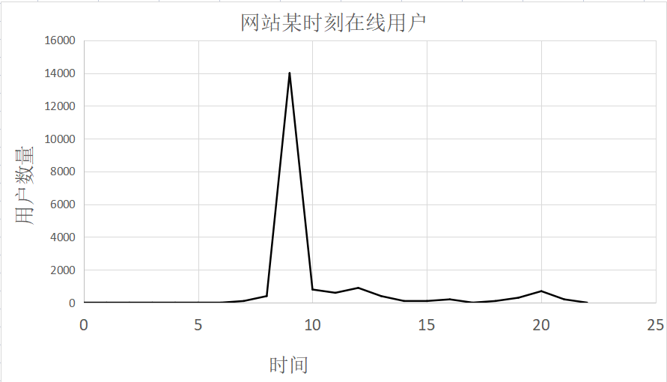

A. 失败回复测试

B. 并发测试

C. 尖峰冲击测试

D. 压力测试

答案：C

72. 性能计数器是由某个软件提供，能够显示该软件系统当前运行状况的一些指标。

答案：对

73. 所谓的（）就是指有始有终、一系列的操作。

A. 事务

B. 思考时间

C. 关联

D. 会话

答案：D

74. 所谓的事务就是指有始有终、一系列的操作。

答案：错

75. 实际上，在用户每次浏览网站或者web应用时，绝大多数系统都会分配给该用户一个（）。

A. 账号

B. 会话号码

C. ip地址

D. 密码

答案：B

76. 为了能够测试并发性能，确保在某一时刻，确实有指定数量的虚拟用户在进行同样的操作，loadrunner采用了（）的技术。

A. 集合点

B. 压力生成器

C. 监视器

D. 函数

答案：A

77. 为了能够测试并发性能，确保在某一时刻，确实有指定数量的虚拟用户在进行同样的操作，loadrunner采用了集合点的技术。

答案：对

78. 将包含在网页内的动态信息创建为参数的函数是（）。

A. web_reg_save_param

B. web_find

C. web_reg_save_param_ex

D. web_image_check

答案：AC

79. 场景的执行方式有（）种。

A. 立刻执行

B. 延时执行

C. 自动执行

D. 定时执行

答案：ABD

80. （）实际就是一群虚拟用户，它们要对被测试软件的操作是一致的。

A. 关联

B. 用户

C. 集合点

D. 用户组

答案：D

81. 在web应用上线后，使用者会通过不同的客户端电脑进行访问。对这个特点的模拟是通过loadrunner控制器中的（）来实现。

A. 压力生成器

B. 集合点

C. 用户组

D. 场景设置

答案：A

82. 集合点的解散规则有（）。

A. 当所有正在执行脚本的虚拟用户都达到集合点时，可以执行下一步操作

B. 当固定的虚拟用户到达集合点时，可以执行下一步操作

C. 当固定数量的虚拟用户到达集合点时，可以执行下一步操作

D. 当固定百分比的虚拟用户到达集合点时，可以执行下一步操作

答案：ACD

83. 设置场景的执行方式是通过（）两个选项进行设置的。

A. 延迟方式

B. 启动方式（schedule by）

C. 运行模式（run mode）

D. 定时方式

答案：BC

84. 系统用户关注软件系统的性能表现和整个系统消耗的软件、硬件成本，而不关注软件、硬件系统的部署和内部实现问题。

答案：对

85. 软件开发群体更关注系统的架构设计、程序设计、数据库设计、代码和SQL语句等的执行效率。

答案：对

86. 事务必须成对出现，即一个事务有事务开始，必然也有事务结束。

答案：对

87. 事务可以不必成对出现，有一个事务有事务开始即可。

答案：错

88. 在应用事务的过程中，不要将思考时间放在事务开始和事务结束之间。

答案：对

89. LoadRunner中，（）可以模拟多个IP地址。

A. IP Wizard

B. Load Generator

C. 服务水平协议

D. 集合点

答案：A

90.请求响应时间是指客户端发出请求到得到响应的整个过程的时间，其过程分解图如图所示，则表达正确的是（）。

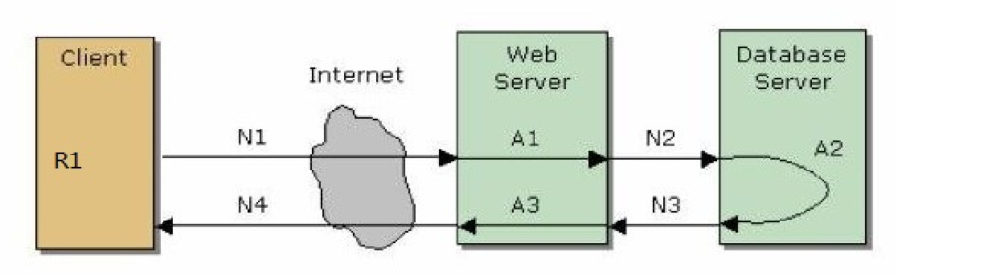

A. N1+N2+N3+N4+A1+A2+A3

B. N1+N2+N3+N4

C. N1+N2+A1+A2

D. A1+A2+A3

答案：A

91. 如图所示的网上视频点播系统，系统的最大在线用户数为（）。

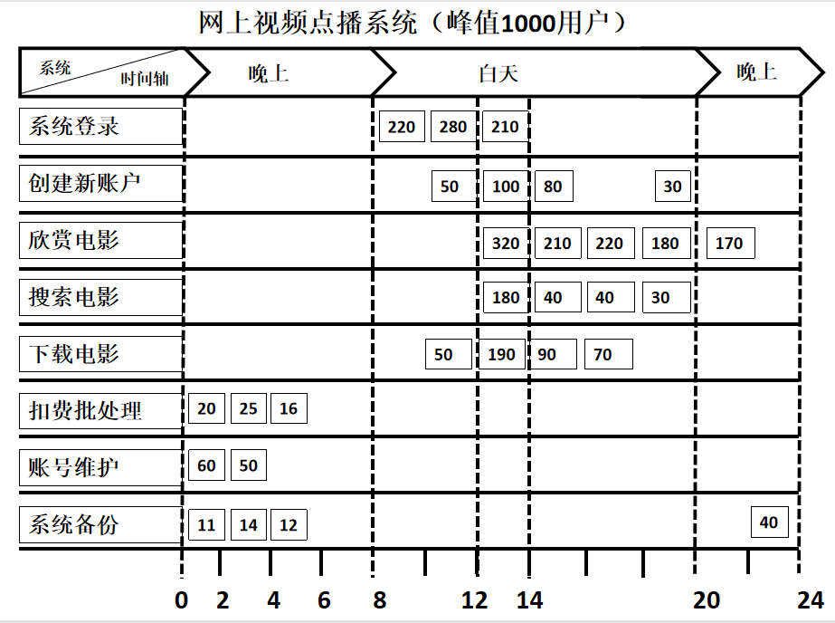

A. 1000

B. 1100

C. 2760

D. 418

答案：A

92. 如图所示的网上视频点播系统，系统的最大在线用户数为1000，系统假设使用一年，按照每年20%速度递增，则最大在线用户数为3000，电影网站的并发量一般为在线数的50%左右，则最大并发用户数量是（）。



A. 500

B. 3000

C. 1500

D. 2000

答案：C

93. 如图所示的网上视频点播系统，下载电影模块并发用户数为（）。



A. 400

B. 190

C. 95

D. 100

答案：B

94. 如图中方框所指是（）按钮。

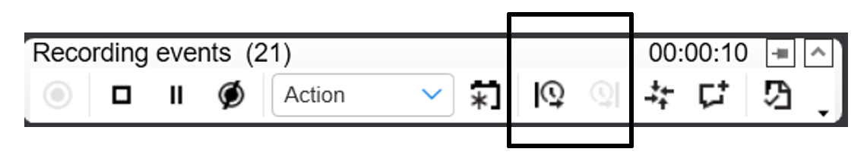

A. 事务

B. 检查点

C. 时间

D. 集合点

答案：A